Кедендік Құқық Субъектілері - Бұл Не? Тұжырымдама, Жіктелуі
Жақында, кеден құқығы ерекше маңызы болды. Бұл салдарынан ол бәрібір белгілі қоғам сегментінде, бірақ, концерндер жүзінде барлық азаматтар үшін ғана емес, аталады халық түсіну болып табылады. Кеден заңнамасы бизнес-қоғамдастық пен ниет түрлі шекарадан өтетін адамдар мүдделерін реттейді: әдеттегі саяхат бизнес саяхат үшін.
Тіпті сол шекараны кесіп, бірақ шетелдік тауарларға жоқ, кім, салт істеу керек. факт осындай өнімдер үшін дереу құнына қосылған салық орнату болып табылады. Осылайша, отбасы бюджетінің бөлігі кедендік баждарды өтеу бойынша жүргізіледі. Ол осы төлемдер барлық салық түсімінің үштен құрайды айта кету керек. кедендік құқық субъектілері өте алуан түрлі және көптеген болып табылады.

СУБЪЕКТІЛЕРІНІҢ ЖІКТЕЛУІ
заң әрбір аймағында ретінде, кеден, сондай-ақ олардың субъектілері мен объектілері бар. Олардың сипаттамасы Пәннің зерттеу үшін өте маңызды болып табылады. кедендік құқық пәні - кеден саласындағы құқықтары мен міндеттеріне ие бір. Олар бірнеше түрге бөлінеді:
ad
- кеден органдары;
- Осы мекемелердің мемлекеттік қызметшілер;
- заңды тұлға;
- жеке тұлғалар;
- халықаралық ұйымдар.

кедендік құқық субъектілері тұжырымдамасы толығымен жеке тұлғалар мен ұйымдардың мәнін көрсетеді. арнайы және әртүрлі: Шартты түрде оларды екі түрге бөлінеді. кедендік құқық субъектілері бірінші түрі осы мекемелердің арнайы органдар және қызметкерлер болып табылады. Олар белгілі бір міндеттері, құқықтары мен міндеттемелері бар.
кедендік құқықтың басқа субъектілері үшін олардың қызметінің арқасында арнайы органдармен қарым-қатынас енеді, жеке және заңды тұлғалар. Бұл сондай-ақ тиісті халықаралық ұйымдар болып табылады.

КЕДЕН ОРГАНДАРЫ
осы мекемелер жүйесі жинағы мемлекеттік органдардың, құзыреттілікті сәйкес салынған. Сондықтан, Ресейде кедендік қызметін бақылау және реттеу үшін арналған Мемлекеттік кеден комитетінің (Мемлекеттік кеден комитеті), басшысы тұрған.
ad

Мұнда бәрі басқа басқару жүйелеріне ұқсас ұйымдастырылған: ЖОО тікелей және ведомстволық бағынысты басқару. кедендік құқық субъектілері ретінде кеден органдары (құзыреттерді байланысты) мынадай санаттарға бөлінеді:
- SCC;
- облыстық және аймақтық кеден органдары;
- кедендік;
- кеден бекеттері.
Кеден органдары құқық қорғау тобы болып табылады. Бұл жүзеге олардың қызметі мен функцияларын сипатына байланысты. Олар, қажет болған жағдайда, олар физикалық әрекетін пайдалану үшін рұқсат етілген, контрабанда, шетелде тауарларды заңсыз тасымалдау, халықаралық терроризм және т.б.. Д. қарсы тұруымыз керек.

КЕДЕНДІК ТАСЫМАЛДАУШЫ
кедендік құқық субъектілерінің түрлері тасымалдаушы сияқты санатты қамтиды. Оның мақсаты - кедендік шекара арқылы немесе елдің аумағында тасымалдауға. Бұл рөлін, сондай-ақ жеке тұлға немесе заңды тұлға бола алады. заңнама кеден құқық субъектiсi міндеттерін көздейді:
ad
- осы Кодексте белгiленген тауарларды тасымалдау, талаптары мен нормаларға сәйкес келуге;
- , Тауарлардың қадағалап салт арқылы жүзеге асырылады және мәлімдеме жасауға;
- кодексіне сәйкес салықтар мен алымдарды төлеуге;
- экспедитор алынған алдын алу монитор ақпаратты ағып.

КЕДЕНДІК БРОКЕР
Басқаша айтқанда, кеден өкілі - декларанттың немесе кедендік операцияларды орындауға өкілеттіктері бар өзге де тұлғаның атынан операцияларды жүргізуге делдал. Оның рөлі кеден брокерлері тізілімінде тіркелген заңды тұлға болуы мүмкін.

Олар келісім-шарт негізінде декларанттардан қарым-қатынас құруға. оның аяқталу мүмкіндігі бар болса, осы жағдайда, брокер операцияны орындау үшін бас тарта алмайды. Барлық іс-шаралар тек осы Кодекстің екі жағын құрайды. Кеден өкілі, сондай-ақ, қажет болған жағдайда, салықтар мен алымдарды төлеуге, сондай-ақ құпиясын ашуға құқығы жоқ, заңмен қорғалатын, және кез келген басқа да құпия ақпаратты бар тиіс.

ЖЕКЕ ТҰЛҒАЛАР
ad
Өздеріңіз білетіндей, жеке тұлғалар, сондай-ақ кедендік құқық субъектілері болып табылады. туғаннан, әрбір адам құқықтары мен міндеттеріне ие қабілеті болып табылатын заңды әлеуетін, сатып алады. Осыған байланысты, адам шетелде нысандар мен заттарды тасымалдауға болады.
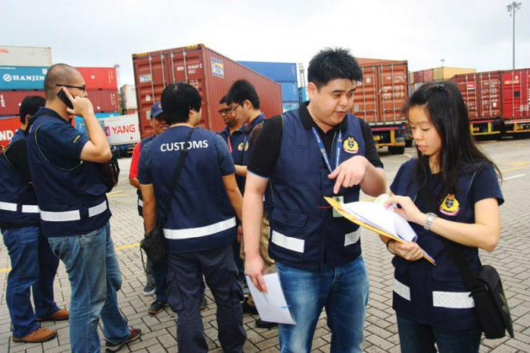
бұл өте маңызды сәт болып табылады, өйткені тасымалдау мақсатында нақтылау қажет. жеке коммерциялық мақсаттар үшін заттар асыруға ниетті болса, декларация оңайлатылған рәсіммен әзірленетін болады. Жақында заңды және жеке тұлғалар болуы мүмкін делдалдар кедендік заң мүмкіндіктерін кеңейту үшін үрдісі, болды.

КЕДЕНДІК РЕСІМДЕУ
Бұл санатта оның мамандануы байланысты оған ұсынылған тиісті құжаттарды кедендік ресімдеу қамтамасыз етеді. Барлығы екі түрі бар:
- 1 Кәсіби;
- 2 Кәсіби.
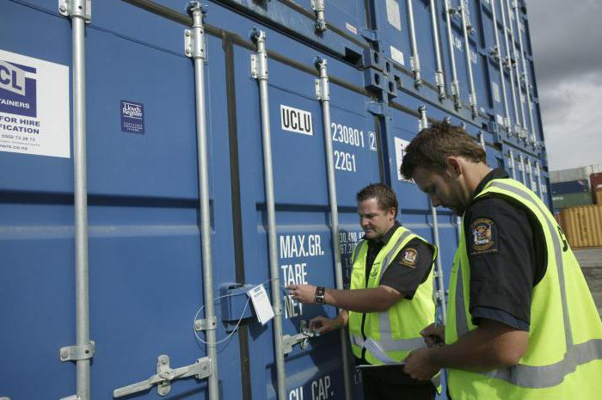
ad
Олар, Ресей азаматтығын, толық құқықтық қабілетті білім берудің тиісті деңгейін қабылдау және арнайы сертификат алуға емтихан тапсырған адамдар болуы мүмкін. Ол адамдарға кедендік ресімдеу үшін мүмкіндіктер береді. 1-ші санаттағы маман болу үшін, өтініш беруші мынадай талаптарды қанағаттандыруы тиіс:
- кедендік, заң немесе экономика саласында жоғары немесе орта арнайы білім;
- кедендік ресімдеу бойынша маман ретінде 2 жыл ресми жұмыс тәжірибесі бар;
- барлық емтихандарды өтіп сертификат алуға.
тобында 2-сарапшы болу үшін, өтініш беруші болуы керек:
- кез келген орта немесе орта арнайы білімі бар;
- тиісті сертификат алу.
білікті 2 санаты берілді, егер осы құжат 3, кәсіби санаты 1 және 2 жыл болған жағдайда, жұмыс істейді.

ХАЛЫҚАРАЛЫҚ КЕДЕНДІК ҚҰҚЫҚ СУБЪЕКТІЛЕРІ
халықаралық құқық пәні - қоғамдық қатынастарды айналысатын халықаралық құқықтар мен міндеттемелерді иегері. Бұл тұжырымдама байланыс барысында құқығына мүмкіндік береді тұлғаны, байланысты. халықаралық кедендік құқық субъектілері үшін мемлекеттер мен халықаралық ұйымдар болып табылады.

ad
Бұл, алайда, пәндік жеке тұлғаны әрекет ете алады пікірлері бар, көзқарасы ең көп таралған нүктесі болып табылады. Өкінішке орай, бүгінгі шындығына бұл мүмкін емес. кез келген сипаттағы халықаралық қатынастар белгілі бір ережелері арқылы басқарылады, бұл факт. Осы ережелеріне сәйкес, халықаралық қатынастар mezhvlastnymi немесе мемлекетаралық болуы мүмкін, сондықтан жеке тақырыбы бола алмайды.
халықаралық құқық стандартты емес (басқа) пәндер сияқты нәрсе бар. Олар қажетті қасиеттерге ие емес, тұлғалардың ретінде танылады, бірақ әлі күнге дейін олар танылады. Мысалы, Ватикан, тегін қаласы, немесе бүлікшілер. түрлі даму кезеңдерінде, олар халықаралық сипаттағы қатынастарға түсуге болады. Осылайша, халықаралық кедендік құқық субъектілерінің мемлекеттерден, ұйымдардан, сондай-ақ стандартты емес білім болып табылады.

ХАЛЫҚАРАЛЫҚ ҰЙЫМДАР
Осы тұлғалардың түрлі Кедендік ынтымақтастық кеңесінің анықталуы мүмкін. Ол Брюссельде 1953 жылы құрылған, және біздің еліміз өзінің мүшелері арасында болып табылады. Алайда, ТМД Кеден кеңесінің жоғары тұрған кеден органы саналады. Ол мынадай мақсаттарды көздейді:
- Кеден одағының жұмыс істеуі;
- кеден ісі саласындағы бірыңғай саясатты әзірлеу және іске асыру;
- қарсылық монополия;
- Халықаралық операциялар адал бәсекелестік.
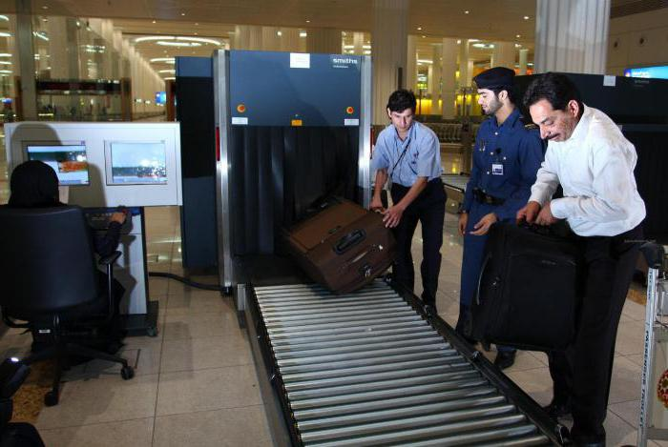
ad
Басқаша айтқанда, халықаралық кедендік құқық субъектілері экономикалық заңдарына халықаралық сауда дамуын қамтамасыз ұйымдар болып табылады. Олар жосықсыз әдістерін пайдалануды болдырмау мақсатында бұл процесті басқаруға тиіс.

ҚОРЫТЫНДЫ
Кеден Заң басқа филиалдарының арасында ерекше орын алады. Оның актерлер үздік нәтижеге қол жеткізу бір-бірімен өзара іс-қимыл. Олар шетелде объектілер мен заттарды тасымалдау бойынша барлық операцияларды реттеуге тиіс. Алдында әрбір дене орындалуы тиіс өз міндеті болып табылады. Алайда, бұл кедендік құқық субъектілері арасында туындайтын қарым-қатынастарды тиімді реттеу үшін жағдай жасау маңызды. Дұрыс өзара іс-қимыл ауытқуы және тасымалдау кезінде бұзушылықтар барлық түрлерін болдырмау мүмкін емес болады жүйесін құруға мүмкіндік береді. Кеден органдары лауазымды адамдарының шамасы бүгін бағалау мүмкін емес. олар елге әкелінетін барлық тауарлар, өйткені олар біздің қауіпсіздігін анықтау.
СӨЖ: ҚР Кеден органдарының құрамы мақсаттары, реферат, слайд

